1. **PostgreSQL**

PostgreSQL là một hệ thống quản trị cơ sở dữ liệu quan hệ-đối tượng (object-relational database management system), hệ thống cơ sở dữ liệu mã nguồn mở.

PostgreSQL được phát triển dựa trên POSTGRES 4.2 tại phòng khoa học máy tính Berkeley, Đại học California.

PostgreSQL được thiết kế để chạy trên các nền tảng tương tự UNIX. Tuy nhiên, PostgreSQL sau đó cũng được điều chỉnh linh động để có thể chạy được trên nhiều nền tảng khác nhau như Mac OS X, Solaris và Windows.

1. **Ưu và nhược điểm của Postgres đối với MySQL**

* Ưu điểm:
  + Postgres tuân thủ ACID từ đầu còn MySQL chỉ mới triển khai tuân thủ ACID khi sử dụng innoDB (MyISAM không hỗ trợ transaction).
  + Postgres giải quyết vấn đề concurrecy hiệu quả với việc triển khai MVCC đạt đến mức độ đồng thời cao. MySQL hỗ trợ MVCC khi sử dụng innoDB.
  + Postges hỗ trợ JSON và các tính năng NoSQL khác như hỗ trợ XML gốc và kiểu key-value với HSTORE. Nó còn hỗ trợ lập index cho kiểu JSON. MySQL mới chỉ support kiểu JSON và không hỗ trợ đánh index cho kiểu JSON.
  + Postgres cho phép người dùng có thể thêm type mới, function mới, thêm loại index mới... MySQL không hỗ trợ điều này.
  + Postgres hỗ trợ kiểu Geospatial mạnh qua PostGIS. PostGIS là một extension cung cấp nhiều type, hàm phân tích và tính năng dành riêng cho dữ liệu theo kiểu Geospatial. MySQL mới hỗ trợ geospatial ở phiên bản 5.7.
* Nhược điểm:
  + Postgres xác định mỗi tuple qua một ctid nên mỗi hàng ngầm định sẽ có một ctid bị ẩn đi. Chúng ta ví dụ với bảng sau đây:

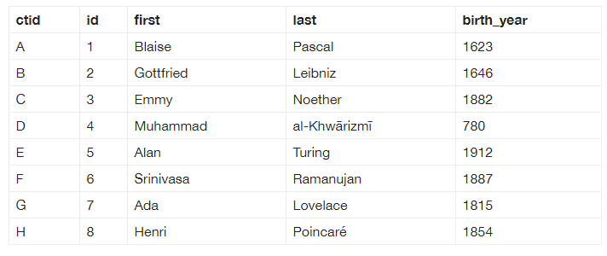

Ta thấy mỗi primary key index phải mapping mới một ctid:

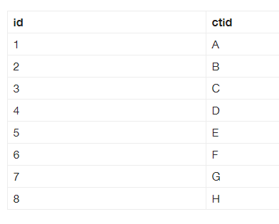

Cây B-tree thì được định nghĩa theo trường id và mỗi nút trên B-tree chứa ctid. Đối với secondary index cũng tương tự.

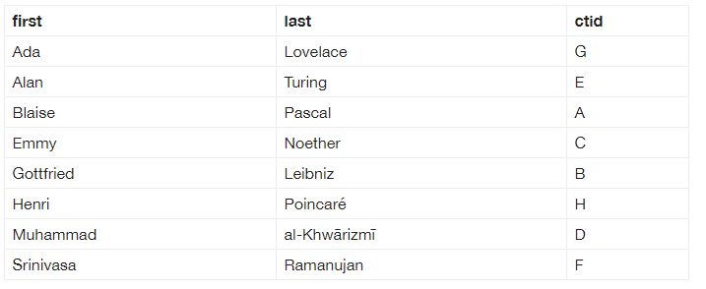

Từ đó, ta nhận thấy cả primary index và secondary index đều chỉ đến các tuple trên disk. Khi một vị trí tuple thay đổi, tất cả index đều phải cập nhật lại. Vì thế, Postgres luôn cần cập nhật lại toàn bộ index trên một table khi update một hàng trên table đó. Mặt khác, MySQL với innoDB chỉ cần cập nhật những index chứa cột được update.

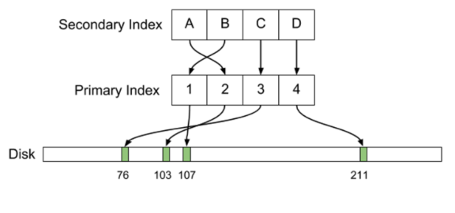

* + Postgres cho phép kernel tự động lưu trữ dữ liệu được truy cập gần đây (cache) thông qua page cache. Trong thiết kế này, việc truy cập dữ liệu qua page cache thực sự tốn kém. Để tra cứu dữ liệu, Postgres gọi các lệnh hệ thống lseek và read để xác định vị trí dữ liệu. Mỗi lần gọi thì phải cần context switch, tốn kém chi phí.

Đối với MySQL, cụ thể hơn là innoDB, nó implement một LRU gọi là buffer pool. Về logic thì nó tương tự như page cache nhưng nó được implement trên userspace. Việc truy cập dữ liệu qua buffer pool không cần user/kernel context switch. Bên cạnh đó, chúng ta cũng có thể tùy chỉnh một số thông số của nó như [innodb_buffer_pool_size](https://dev.mysql.com/doc/refman/5.5/en/innodb-parameters.html#sysvar_innodb_buffer_pool_size),...